Ruta de reparto A

Código de cliente: 132197

Código de vendedor: CH187

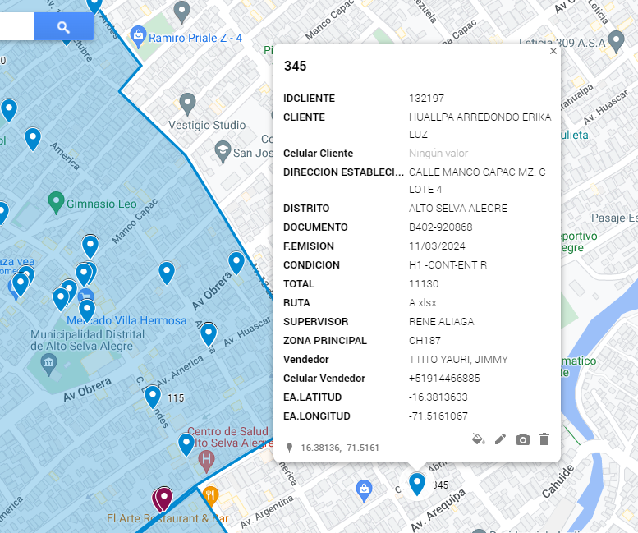

Ruta de reparto B

Código de cliente: 125541

Código de vendedor: CH162

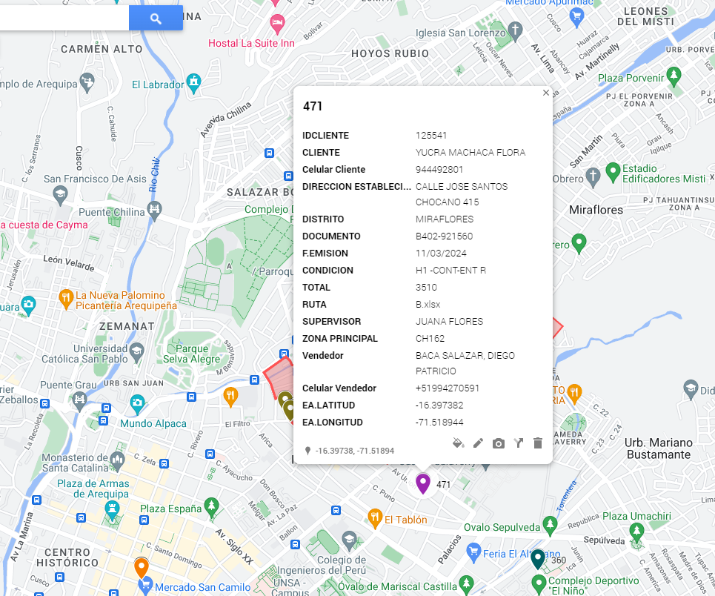

Código de cliente: 145401

Código de vendedor: CH151

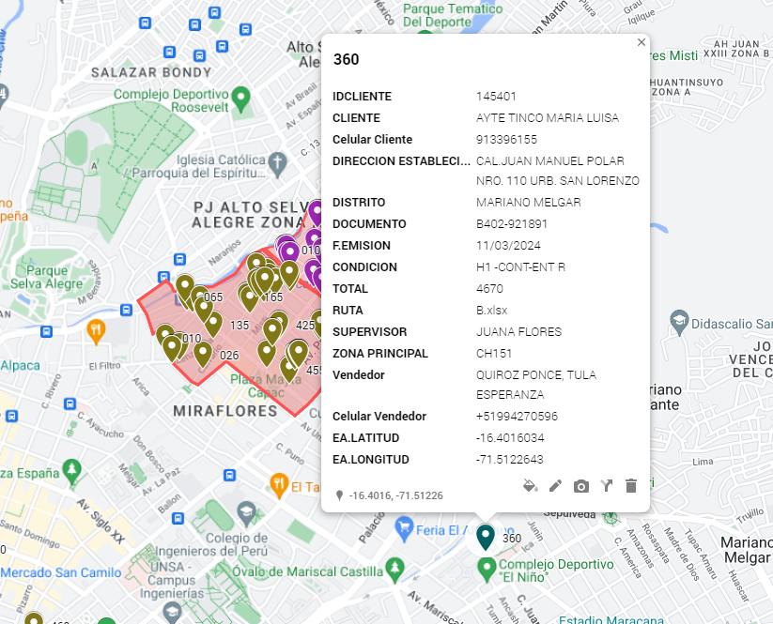

Código de cliente: 139462

Código de vendedor: CV122

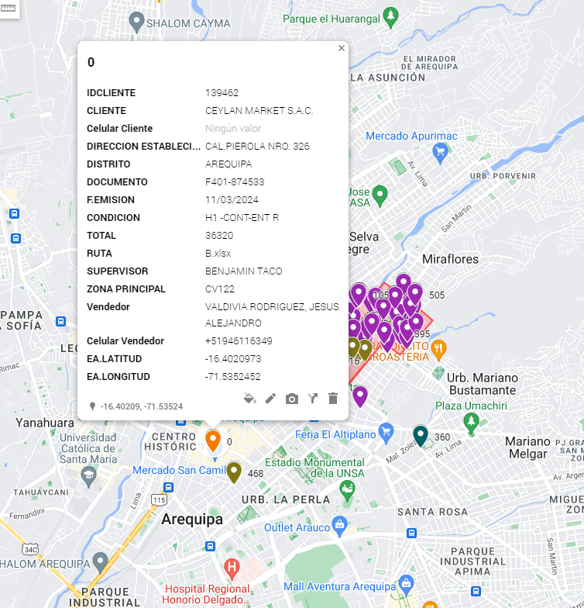

Código de cliente: 151202

Código de vendedor: CV122

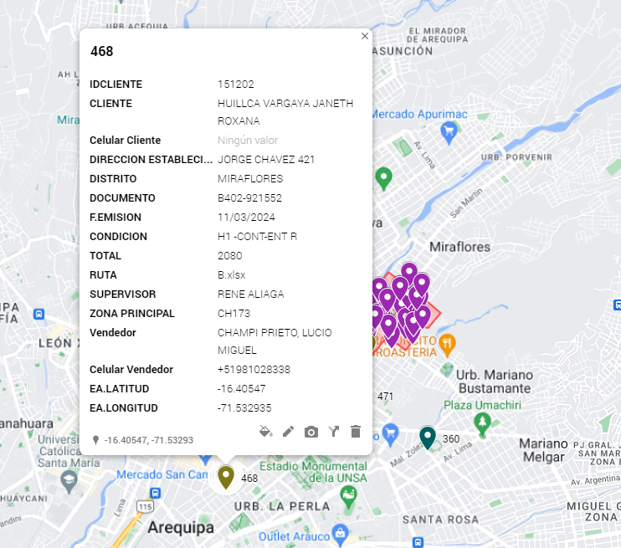

Ruta de reparto C

Código de cliente: 139505

Código de vendedor: CH185

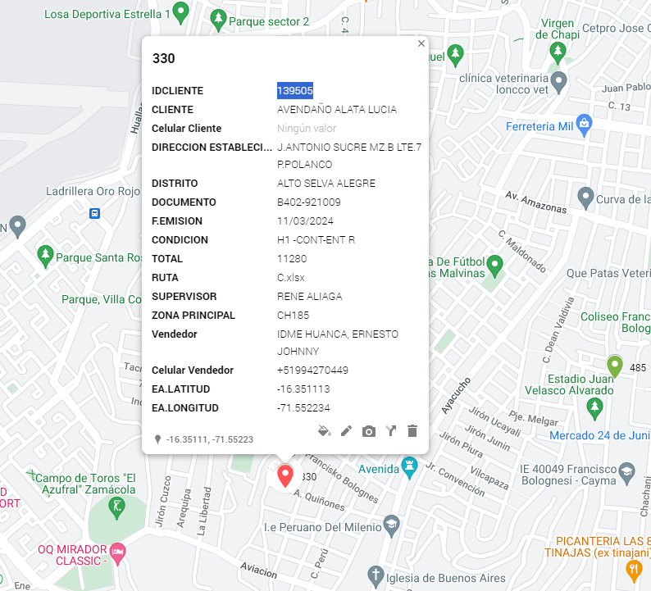

Ruta de reparto D

Código de cliente: 144120

Código de vendedor: CH174

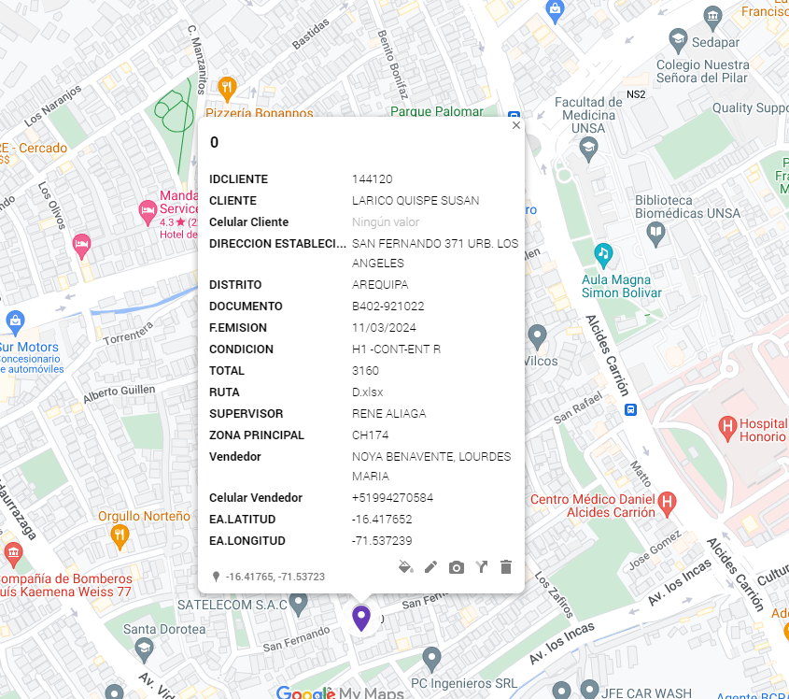

Ruta de reparto E

Código de cliente: 142942

Código de vendedor: CH162

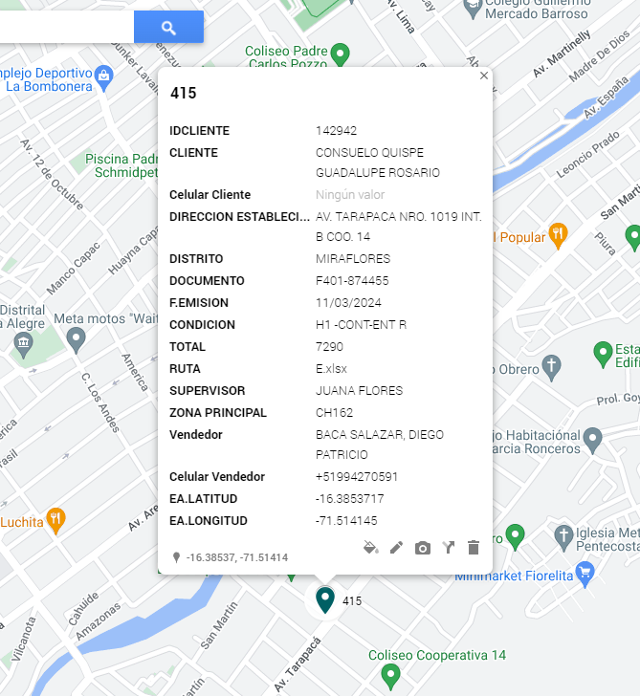

Código de cliente: 90284

Código de vendedor: CH173

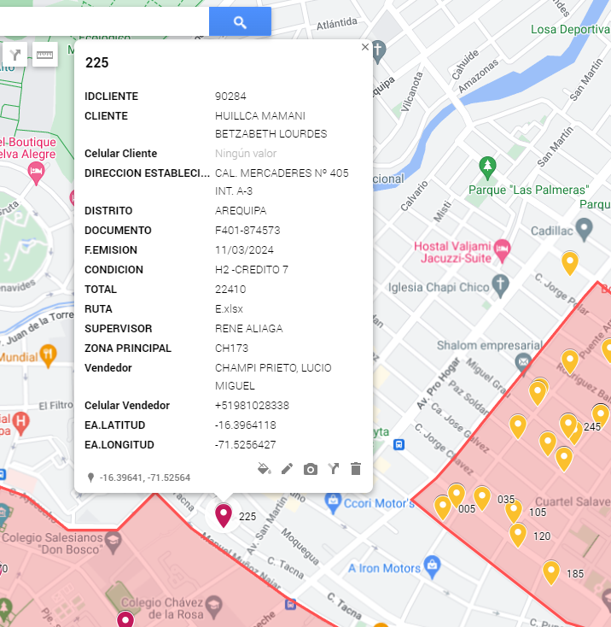

Código de cliente: 123761

Código de vendedor: CH175

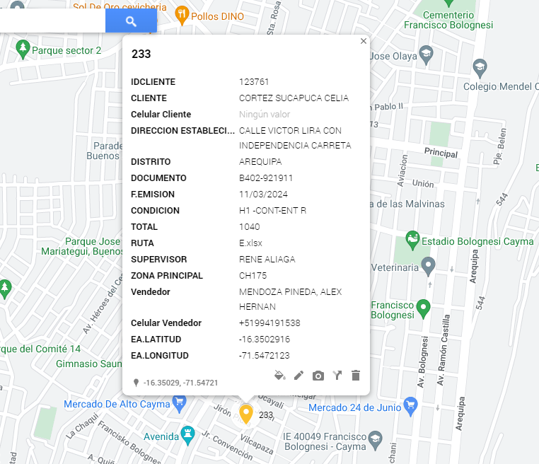

Código de cliente: 146201

Código de vendedor: CH175

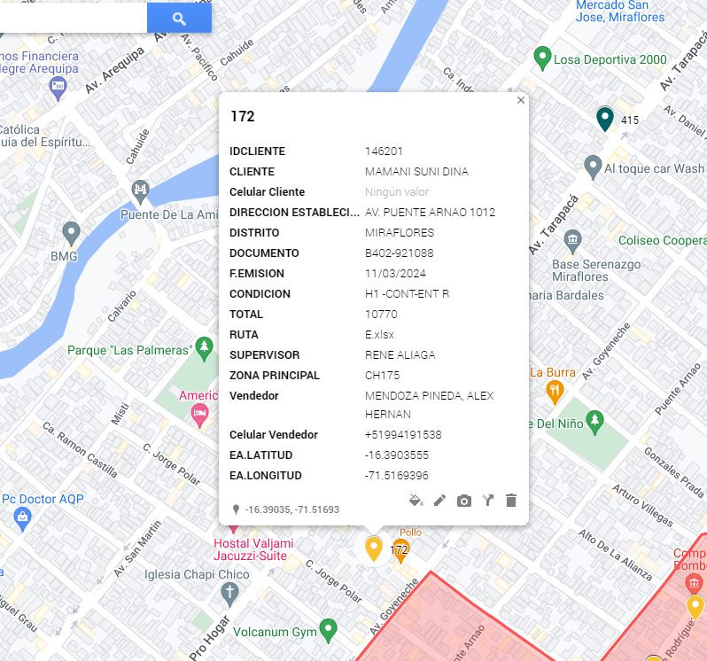

Código de cliente: 106382

Código de vendedor: CH175

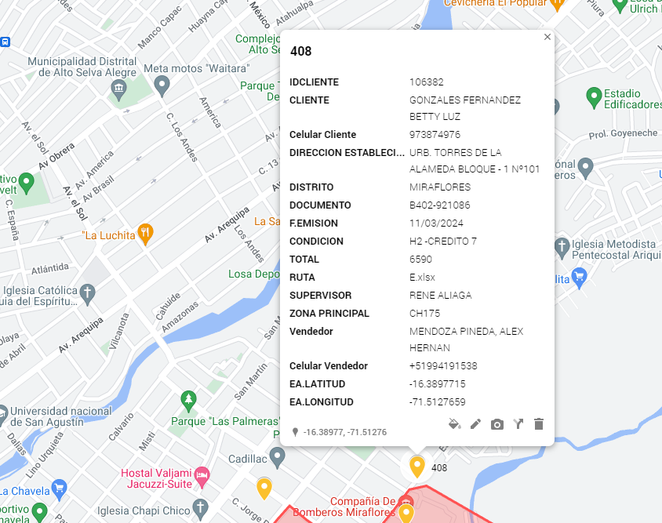

Ruta de reparto I

Código de cliente: 127076

Código de vendedor: CH176

